SER VIVO

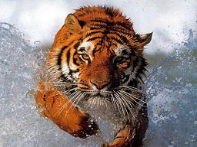

Un ser vivo es un organismo de alta complejidad que nace, crece, alcanza la capacidad para reproducirse y muere. Estos organismos están formados por una gran cantidad de átomos y de moléculas que constituyen un sistema dotado de organización y en constante relación con el entorno.

Los seres vivos pueden funcionar con autonomía durante toda su existencia y recién sufren la pérdida de sus propiedades estructurales al morir. Estos seres están formados por células, en cuyo interior tienen lugar diversas reacciones químicas que las enzimas se encargan de catalizar.

Existen varias características que permiten diferenciar a un ser vivo de aquello que está sometido a la inercia. La organización (a partir de las células, que son sus entidades primordiales), la homeostasis (el equilibrio que existe en su interior), el metabolismo (la conversión de energía en nutrientes), la irritabilidad (respuesta ante estímulos exteriores), la adaptación (las especies vivas evolucionan para adaptarse al ambiente), el desarrollo (incremento de tamaño) y la reproducción (la capacidad de generar copias parecidas del mismo organismo, ya sea sexualmente o asexualmente) son algunas de las propiedades de los seres vivos.

